« Геометрическая мозаика»
Цель:
1. Освоение умения выделить основные признаки предметов: цвет, форму, величину; нахождение предметов с заданными свойствами.
2. Продолжать знакомство с геометрическими фигурами, их элементами; развивать сенсорные способности.
3. Развитие внимания, мышления, творческого воображения, умения делать логические выводы. Уметь составлять из частей целое.
4. Различие геометрических фигур, определение их цвета, расположения. Развитие памяти, воображения.
Оборудование: компьютер, экран, мультипроектор, «Математическая шкатулка», «Геометрическая мозаика», конверты с заготовками для мозаики, клей, кисточки, салфетки, музыкальное сопровождение.
Ход занятия.
I. Учитель. Добрый день, ребята. Добрый день гости
Ребята, чтобы провести сегодня наш урок, мы обратимся к нашей «Математической шкатулке». Но прежде чем открыть её и там что-то найти, сейчас я загадаю загадки, и вы поймёте, о чём сегодня мы с вами будем говорить.
1. Нет углов у меня
И похож на блюдце я,
На тарелку и на крышку,
На кольцо, на колесо,
Кто же я такой, друзья?...(круг)
2. Он давно знаком со мной.
Каждый угол в нём прямой,
Все четыре стороны
Одинаковой длины.
Вам его представить рад,
А зовут его......(квадрат)
3. Три угла, три стороны
Могут разной быть длины.
Если стукнешь по углам,
То скорей подскочишь сам. (треугольник)
Правильно. Сегодня мы будем говорить о геометрических фигурах. А какие ещё геометрические фигуры вы знаете? (прямоугольник, ромб, трапеция, шестиугольник, параллелограмм). На экране, по мере перечисления, открываются названые фигуры.
Итак, ещё раз скажем, какие геометрические фигуры мы открыли ? Ребята определяют, почему одну фигуру называют треугольником, другую квадратом и т.д. Чем круг и овал похожи между собою, и чем отличаются от квадрата, треугольника и т.д.
II. Где можно применять эти геометрические фигурки?

Ответы ребят.

А кроме как в математике, где можно использовать эти геометрические фигурки, и что можно с помощью этих фигурок выложить?
Значит, из геометрических фигур можно составлять картины?
Как это называется когда используют геометрические фигуры?
Правильно мозаика.
А что значит мозаика?

Ответы ребят
Одного ученика попросить к компьютеру и найти определение мозаики и зачитать его.

III. Показ презентации

Геометрическая мозаика
Мозаика – это узор, выкладываемый на разных поверхностях из материала, в качестве которого может быть использовано не только дерево или стекло, но и смальта, простые камни и многое другое. Зародился этот вид искусства на древнем Востоке и постепенно покорил своей красотой и грацией весь мир. Следует отметить, что древние римские мозаичные поды, которым уже более двух тысяч лет, и в наши дни смотрятся привлекательно и интересно, а это уже о многом говорит! Но чтобы и ваш мозаичный узор долгое время радовал вас своим первозданным видом, доверять его укладку следует только опытным профессионалам.

Способы укладки
Мозаичное полотно может быть уложено следующими способами укладки, каждый из которых имеет свои преимущества:
- паркетри - укладка мозаики кусочками, которые имеют правильную геометрическую форму. В результате получаются простые рисунки, узоры или абстракции.
- интарсия – создание изображений или узоров путем тщательного подгона отдельных пластинок друг к другу, а также путем склеивания, вырезания нужного контура, шлифовки и полировки.
- инкрустация – врезание в поверхность пластин.
- блочная мозаика – составление орнамента или рисунка из блоков (кусочков).

Материалы, используемые в производстве мозаики
Традиционными материалами, из которых производят мозаику являются:
- керамика
- стекло
- мрамор
- дерево
Также существуют экзотические материалы. К ним относятся:
слоновая кость
дерево дорогих пород
полудрагоценные камни
Следует отметить, что существуют еще и нетрадиционные материалы, такие как яичная
скорлупа, которая для объемности и видимости подкрашивается.
Техники мозаики.
Современные настенные мозаичные панно, (пожалуй, за исключением изделий для интерьеров в стиле хай-тек), наиболее часто воплощают сюжеты с изображением животных, людей, цветочные мотивы...
Декор - или по-другому его еще называют бордюр, (обычно эти фрагменты заказывают в ансамбле с мозаичным панно), с аналогичным рисунком может быть как самостоятельным элементом на большом полотне пола, стены, ступенях интерьерной лестницы, так и его достойным завершением.
Немного геометрии.
Традиционно наиболее экономичным, и наиболее распространенным вариантом считается геометрическая мозаика. Мозаика в стиле голландского художника Мориса Лишера.

В геометрии мозаика – это заполнение плоскости одинаковыми фигурами, не перекрывающими друг друга и не оставляющими на плоскости свободного пространства. Обычный тетрадный лист «в клеточку» – это тоже мозаика. Элементами мозаики может быть квадрат, равносторонний треугольник, правильный шестиугольник, произвольный параллелограмм, произвольный четырехугольник. И дизайнеры строго следуют законам геометрии...

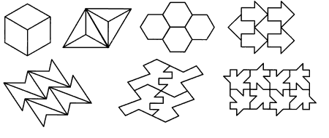

Как результат - появляются мозаики с геометрией:

1. где несколько элементов образуют фигуру, подобную элементу мозаики

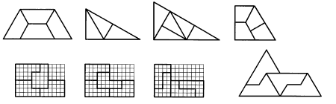

2. Где сам элемент мозаики разбивают справа на четыре одинаковые фигурки – элементы мозаики внутри мозаики
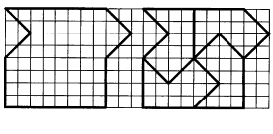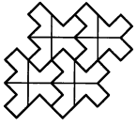
3. Общий принцип построения мозаик из сложных фигур (рисунков животных, растений, объектов с криволинейными формами) с пользованием различных видов симметрии можно описать как постепенный переход от простых фигур "по тетрадным клеточкам" к более сложным.

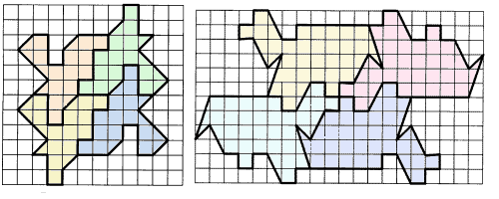

Примерно такими же формами оперировал Морис Эшер в своих знаменитых рисунках ящериц, рыб, птиц...

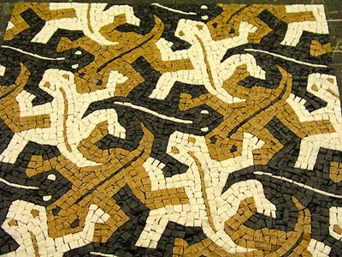

Мозаика Геометрические паркеты располагается на всей площади большого каменного пола и представляет собой бесконечное семейство многоугольников без просветов и двойных покрытий. Какими же многоугольниками можно замостить плоскость?
4. Правильные многоугольники.
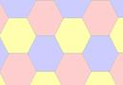

IV. Звучит аудиозапись лирической музыки.
Учитель предлагает детям самим сложить геометрическую мозаику (раздаются детям конверты с геометрическими фигурами, картинки, которые они должны собрать.
Упражнение «Геометрическая мозаика»
Ребята выбирают необходимые фигуры, составляют картину. Дети должны действовать быстро, результативно.
Когда мозаика готова, дети показывают свои готовые проекты.
VI. Анализ занятия.

